AI智能推荐食谱人力资源计划

* **项目组织机构**

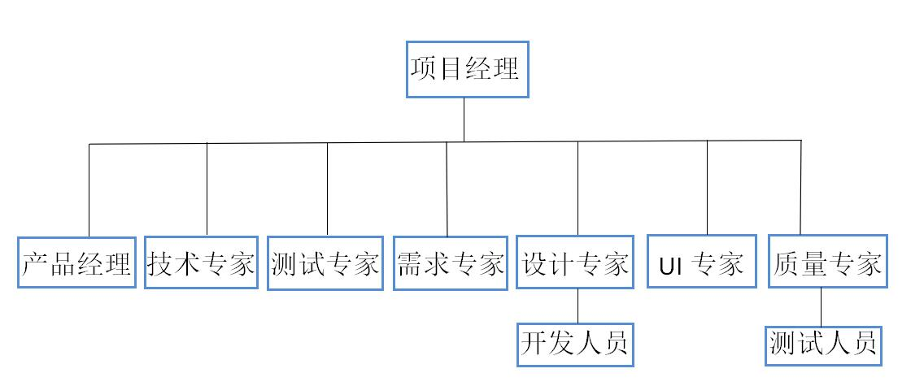

* **角色、职责、能力**

|  |  |  |  |
| --- | --- | --- | --- |
| 角色 | 职责 | 能力 | 人员 |
| 项目经理 | 为项目和产品的目标负责，依据项目管理计划管理和监控项目 | 具备丰富的项目管理经验和专业的项目管理技能 | 王晶 |
| 产品经理 | 负责产品管理 | 具备丰富的产品管理经验 | 张宏伟 |
| 技术专家 | 解决项目中出现的技术难题 | 具备非常好的技术能力 | 安博洋 |
| 测试专家 | 解决项目中出现的测试难题 | 具备丰富的测试经验 | 王琳林 |
| UI专家 | 完成界面设计 | 熟练应用WEB界面设计的各种工具和技能 | 潘保恒 |
| 需求专家 | 完成产品的需求收集 | 具备需求分析和经验 | 需求专家XXX |
| 设计专家 | 完成产品的架构设计、模块设计 | 具备软件设计经验 | 设计专家XXX |
| 开发人员 | 完成自己所负责的模块开发和单元测试 | 熟练使用C语言、PHP等开发工具和技能 | 程序员1 程序员2 程序员3 |
| 质量专家 | 确保软件质量 | 能够编写测试计划和测试用例 | 质量专家XXX |
| 测试人员 | 完成自己所负责的测试工作 | 熟练应用软件测试的工具和方法，执行测试用例 | 测试员1 测试员2 测试员3 |

* **任务分配**

在进度文件中详细记录。